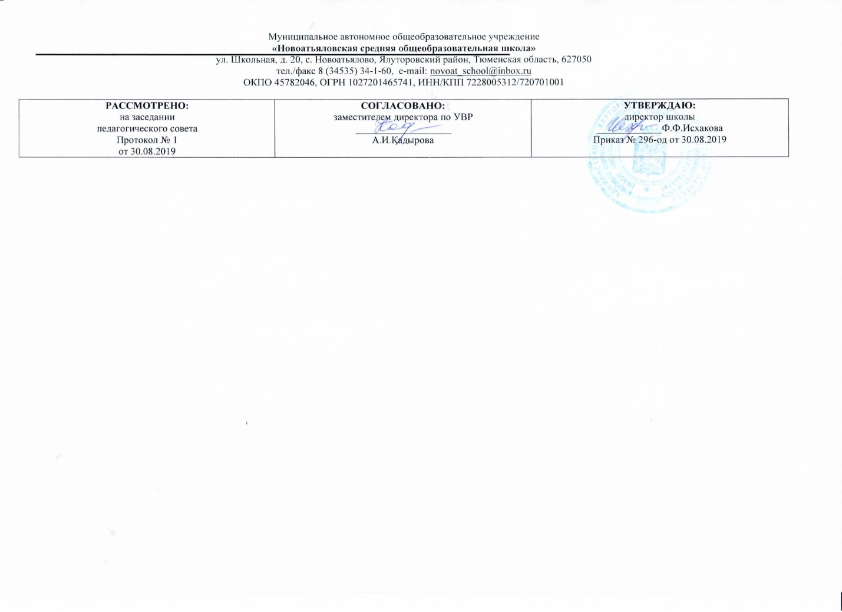
Рабочая программа
по учебному предмету
«Литературное чтение на родном языке
^{(татарская литература)»}
^{6 класс}
^{(основное общее образование)}

^{Составитель РП}
ИсмагиловаА,Н., учитель татарского языка и татарской литературы,
высшая квалификационная категория
2019

Ценностные ориентиры содержания учебного предмета:
1) совершенствование духовно-нравственных качеств личности, воспитание чувства любви к многонациональному Отечеству, уважительного отношения к татарской литературе, к культурам других народов;
2) самоопределение и самопознание, ориентация в системе личностных смыслов на основе соотнесения своего «я» с художественным миром авторов и судьбами их героев.
Личностные результаты освоения основной образовательной программы основного общего образования:
1) воспитание российской гражданской идентичности: патриотизма, уважения к Отечеству, прошлое и настоящее многонационального народа России; осознание своей этнической принадлежности, знание истории, языка, культуры своего народа, своего края, основ культурного наследия народов России и человечества; усвоение гуманистических, демократических и традиционных ценностей многонационального российского общества; воспитание чувства ответственности и долга перед Родиной;
2) формирование ответственного отношения к учению, готовности и способности обучающихся к саморазвитию и самообразованию на основе мотивации к обучению и познанию, осознанному выбору и построению дальнейшей индивидуальной траектории образования на базе ориентировки в мире профессий и профессиональных предпочтений, с учётом устойчивых познавательных интересов, а также на основе формирования уважительного отношения к труду, развития опыта участия в социально значимом труде;
3) формирование целостного мировоззрения, соответствующего современному уровню развития науки и общественной практики, учитывающего социальное, культурное, языковое, духовное многообразие современного мира;
4) формирование осознанного, уважительного и доброжелательного отношения к другому человеку, его мнению, мировоззрению, культуре, языку, вере, гражданской позиции, к истории, культуре, религии, традициям, языкам, ценностям народов России и народов мира; готовности и способности вести диалог с другими людьми и достигать в нём взаимопонимания;
5) освоение социальных норм, правил поведения, ролей и форм социальной жизни в группах и сообществах, включая взрослые и социальные сообщества; участие в школьном самоуправлении и общественной жизни в пределах возрастных компетенций с учётом региональных, этнокультурных, социальных и экономических особенностей;
6) развитие морального сознания и компетентности в решении моральных проблем на основе личностного выбора, формирование нравственных чувств и нравственного поведения, осознанного и ответственного отношения к собственным поступкам;
7) формирование коммуникативной компетентности в общении и сотрудничестве со сверстниками, детьми старшего и младшего возраста, взрослыми в процессе образовательной, общественно полезной, учебно-исследовательской, творческой и других видов деятельности;
8) формирование ценности здорового и безопасного образа жизни; усвоение правил индивидуального и коллективного безопасного поведения в чрезвычайных ситуациях, угрожающих жизни и здоровью людей, правил поведения на транспорте и на дорогах;
9) формирование основ экологической культуры соответствующей современному уровню экологического мышления, развитие опыта экологически ориентированной рефлексивно-оценочной и практической деятельности в жизненных ситуациях;
10) осознание значения семьи в жизни человека и общества, принятие ценности семейной жизни, уважительное и заботливое отношение к членам своей семьи;
11) развитие эстетического сознания через освоение художественного наследия народов России и мира, творческой деятельности эстетического характера.
Метапредметные результаты освоения основной образовательной программы основного общего образования:
1) умение самостоятельно определять цели своего обучения, ставить и формулировать для себя новые задачи в учёбе и познавательной деятельности, развивать мотивы и интересы своей познавательной деятельности;
2) умение самостоятельно планировать пути достижения целей, в том числе альтернативные, осознанно выбирать наиболее эффективные способы решения учебных и познавательных задач;
3) умение соотносить свои действия с планируемыми результатами, осуществлять контроль своей деятельности в процессе достижения результата, определять способы действий в рамках предложенных условий и требований, корректировать свои действия в соответствии с изменяющейся ситуацией;
4) умение оценивать правильность выполнения учебной задачи, собственные возможности её решения;
5) владение основами самоконтроля, самооценки, принятия решений и осуществления осознанного выбора в учебной и познавательной деятельности;
6) умение определять понятия, создавать обобщения, устанавливать аналогии, классифицировать, самостоятельно выбирать основания и критерии для классификации, устанавливать причинно-следственные связи, строить логическое рассуждение, умозаключение (индуктивное, дедуктивное и по аналогии) и делать выводы;
7) умение создавать, применять и преобразовывать знаки и символы, модели и схемы для решения учебных и познавательных задач;
8) смысловое чтение;
9) умение организовывать учебное сотрудничество и совместную деятельность с учителем и сверстниками; работать индивидуально и в группе: находить общее решение и разрешать конфликты на основе согласования позиций и учёта интересов; формулировать, аргументировать и отстаивать своё мнение;
10) умение осознанно использовать речевые средства в соответствии с задачей коммуникации для выражения своих чувств, мыслей и потребностей; планирования и регуляции своей деятельности; владение устной и письменной речью, монологической контекстной речью;
11) формирование и развитие компетентности в области использования информационно-коммуникационных технологий (далее ИКТ– компетенции);
12) формирование и развитие экологического мышления, умение применять его в познавательной, коммуникативной, социальной практике и профессиональной ориентации.
Предметные результаты освоения основной образовательной программы основного общего образования с учётом общих требований Стандарта и специфики изучаемых предметов, входящих в состав предметных областей, должны обеспечивать успешное обучение на следующей ступени общего образования.
Литература:
1) осознание значимости чтения и изучения литературы для своего дальнейшего развития; формирование потребности в систематическом чтении как средстве познания мира и себя в этом мире, гармонизации отношений человека и общества, многоаспектного диалога;
2) понимание литературы как одной из основных национально-культурных ценностей народа, как особого способа познания жизни;
3) обеспечение культурной самоидентификации, осознание коммуникативно-эстетических возможностей родного языка на основе изучения выдающихся произведений российской культуры, культуры своего народа, мировой культуры;
4) воспитание квалифицированного читателя со сформированным эстетическим вкусом, способного аргументировать своё мнение и оформлять его словесно в устных и письменных высказываниях разных жанров, создавать развёрнутые высказывания аналитического и интерпретирующего характера, участвовать в обсуждении прочитанного, сознательно планировать своё досуговое чтение;
5) развитие способности понимать литературные художественные произведения, отражающие разные этнокультурные традиции;
6) овладение процедурами смыслового и эстетического анализа текста на основе понимания принципиальных отличий литературного художественного текста от научного, делового, публицистического и т. п., формирование умений воспринимать, анализировать, критически оценивать и интерпретировать прочитанное, осознавать художественную картину жизни, отражённую в литературном произведении, на уровне не только эмоционального восприятия, но и интеллектуального осмысления.

Планируемые результаты освоения программы.
Требования к уровню подготовки выпускников
В соответствии с требованиями, обозначенными в Государственном стандарте, в результате изучения татарской литературы ученик должен:
знать / понимать:
- образную природу словесного искусства;
- общую характеристику развития татарской литературы (этапы развития, основные литературные направления);
- авторов и содержание изученных литературных произведений;
- основные факты жизни и творческого пути татарских поэтов и писателей. изученные теоретико-литературные понятия;
уметь:
- воспринимать и анализировать художественный текст;
- выделять смысловые части художественного текста, составлять тезисы и план прочитанного;
- определять род и жанр литературного произведения;
- выделять и формулировать тему, идею, проблематику изученного произведения; давать характеристику героев;
- характеризовать особенности сюжета, композиции, роль изобразительно-выразительных средств;
- выявлять авторскую позицию;
- выражать своё отношение к прочитанному;
- выразительно читать произведения (или фрагменты), в том числе выученные наизусть, соблюдая нормы литературного произношения;
- владеть различными видами пересказа;
- строить устные и письменные высказывания в связи с изученным произведением;
- участвовать в диалоге по прочитанным произведениям, понимать чужую точку зрения и аргументировано отстаивать свою;
писать отзывы о самостоятельно прочитанных произведениях, сочинениях.
Раздел 3. Содержание программы учебного предмета «Татарская литература»
Вводный урок
Татарский фольклор.
Татарские народные песни и частушки
Галиасга Камал..
Сагит Рамиев
Ахмат Файзи
Хасан Туфан
Галимжан Ибрагимов
Гариф Гобай
Ильдар Юзеев
Ибрагим Гази
Чингиз Айтматов
Лабиба Ихсанова
Мухаммад Магдиев
Фанис Яруллин

Раздел 4. Учебно - тематический план

№ п/п | Количество часов | Раздел и темы программы
1 | 1 | Введение. Повторение.
2 | 2 | Тема I. Устное народное творчество.  Народные песни. Старинные и современные песни.  Татарские народные песни. Частушки.
3 | 2 | Тема II. Галискар Камал.  Г. Камал – отец татарской драматургии.  Особенности образов комедии «Первый театр».  Теория литературы. Конфликт.
4 | 1 | Тема III. Сагит Рамиев.  Свобода личности в стихах С.Рамиева.  Стихи Г.Абайдуллиной и Ш.Гаделши.  Контрольная работа №1.Развитие речи. Изложение.
5 | 2 | Тема IV. Ахмат Файзи.  Судьба Г.Тукая в романе А.Файзи «Тукай».  Особенности образа поэта в детстве.  Тукай – сын татарского народа.  Внеклассное чтение. Произведения М.Гафури и Я.Занкиева.
6 | 1 | Тема V. Хасан Туфан.  Драматизм произведений Х.Туфана.  Особенность стихов Х.Туфана и Б.Сулейманова.
7 | 1 | Тема VI. Галимжан Ибрагимов.  Влияние классовой борьбы на судьбы людей в романе Г.Ибрагимова «Красные цветы».
8 | 1 | Тема VII. Гариф Гобай.  Картины Гражданской войны в повести Г.Гобай «Дочь бакенщика».  Контрольная работа №2.Развитие речи. Сочинение – описание.
9 | 1 | Тема VIII. Ильдар Юзеев.  Творчество И.Юзеева и его баллады. Контроль знаний.№3. Чтение наизусть.
10 | 1 | Тема IX. Ибрагим Гази.  И.Гази – мастер рассказа. Раскрытие характера героев рассказа «Три Махмута».  Развитие речи. Характеристика литературного героя.
11 | 1 | Тема X. Чингиз Айтматов.  Изображение мотивов просвещения в повести Ч.Айтматова «Первый учитель». Красота и величие образов Алтынай и Душана.  Внеклассное чтение. Произведения Т.Миннуллина.
12 | 1 | Тема XI.Воспитательное значение стихов Роберта Миннуллина.
13 | 1 | Тема X II. Лабиба Ихсанова.  Л.Ихсанова – детская писательница.  Контрольная работа №3. Развитие речи. Изложение.
14 | 1 | Тема X III. Мухаммат Магдиев.  Изображение тяжести Великой Отечественной войны в повести «Мы – дети сорок первого года».  Образы детей в повести.  Развитие речи. Составление рассказа.
15 | 1 | Тема X IV. Ф.Яруллин.  Ф.Яруллин – татарский Николай Островский.  «Белая кувшинка» - произведение о силе духа.  Внеклассное чтение. Мастерство поэта Б.Сулейманова в рассказе «Подарок».
 | 17

